|  |  |
| --- | --- |
|  | |
| **PROJEKT ORGANIZACJI RUCHU** | |
|  | |
| Projekt pn : Utworzenie pętli rowerowych oraz infrastruktury turystycznej na obszarze powiatu olkuskiego jako zintegrowanego produktu turystycznego. | |
|  | |
| Lokalizacja: | |
| **Rejon ul. Drogi gruntowej czerwonego szlaku rowerowego**  **i ul. Sikorka**  **miejscowość Rabsztyn, gmina Olkusz** | |
|  | |
| Organizacja nr 16 | |
| Projekt opracowali: Podpis: | |
| mgr inż. Szczepan Maślanka |  |
|  |  |
| do nagłówka  **e-mail: mm_08@interia.pl** | |
| KRAKÓW, 2022 | |

**OPIS TECHNICZNY**

**DO PROJEKTU TECHNICZNEGO STAŁEJ ORGANIZACJI RUCHU**

**SPIS TREŚCI:**

1. PODSTAWA OPRACOWANIA – MATERIAŁY WYJŚCIOWE DO PROJEKTOWANIA 3

2. ZAKRES OPRACOWANIA 3

3. CHARAKTERYSTYKA DRÓG 3

3.1. Charakterystyka DRÓG GMINNYCH 4

4. STAN ISTNIEJĄCY; PARAMETRY GEOMETRYCZNE DRÓG 4

5. PRZYJĘTE PARAMETRY TECHNICZNE I ZAŁOŻENIA PROJEKTOWE 4

6. STAN PROJEKTOWANY 5

7. ZASADY ROZMIESZCZANIA ZNAKÓW DROGOWYCH 5

8. TERMIN WPROWADZENIA STAŁEJ ORGANIZACJI RUCHU 7

**SPIS RYSUNKÓW:**

**RYSUNEK 1: RYSUNEK POGLĄDOWY - PRZEBIEG SZLAKU, PLAN ORIENTACYJNY**

1. PODSTAWA OPRACOWANIA – MATERIAŁY WYJŚCIOWE DO PROJEKTOWANIA

* Inwentaryzacja istniejącego w terenie oznakowania,
* Ustawa Prawo o ruchu drogowym z dnia 20 czerwca 1997 r. (Dz. U. 1997 nr 98 poz. 602 z późn. zm.),
* Rozporządzenie Ministra Infrastruktury z dnia 23 września 2003r. w sprawie szczegółowych warunków technicznych dla znaków i sygnałów drogowych oraz urządzeń bezpieczeństwa ruchu drogowego i warunków ich umieszczania na drogach [Dz.U. 2003 nr 220 poz. 2181](https://isap.sejm.gov.pl/isap.nsf/DocDetails.xsp?id=WDU20032202181) tekst jednolity Dz.U. 2019 poz. 2311.
* Rozporządzenie Ministra Infrastruktury z dnia 12 października 2021 r. zmieniającym rozporządzenie w sprawie szczegółowych warunków technicznych dla znaków i sygnałów drogowych oraz urządzeń  bezpieczeństwa ruchu drogowego i warunków ich umieszczania na drogach (Dz.U. 2021 poz. 2066).
* Mapy syt.

2. ZAKRES OPRACOWANIA

Zakres opracowania obejmuje uzupełnienie oznakowania drogowego w rejonie skrzyżowania drogi gruntowej którędy biegnie czerwony szlak rowerowy oraz ulicy Sikorka będącej drogą gminną nr 120311 K i drogą powiatową 1093 K. Opisywany obszar opracowania mieści się w miejscu skrzyżowania się tych trzech dróg. Skrzyżowanie zlokalizowane jest w gminie Olkusz w miejscowości Rabsztyn. Działanie związane jest z utworzeniem pętli rowerowych oraz infrastruktury turystycznej na obszarze powiatu olkuskiego jako zintegrowanego produktu turystycznego.

3. CHARAKTERYSTYKA DRÓG

3.1 Charakterystyka dróg powiatowych, gminnych i gruntowych

**Droga gruntowa** – Droga na analizowanym odcinku łączy ze sobą ul. Sikorka i ul. Jasną nie biegnie tędy ruch samochodowy. Jest to droga bita nie obciążona ruchem samochodowym. Biegnie nią Czerwony szlak rowerowy.

**Droga gminna** nr **120311 K** – Ulica Sikorka to ulica o niskiej intensywności ruchu samochodowego, o niskim udziale ruchu ciężkiego. Jest to droga o wyższym obciążeniu ruchem niż inne drogi w tym rejonie co spowodowane jest faktem, ze łączy ona miasto Olkusz z DW 783 i jest jedna z dróg wylotowych z miasta. Analizowany fragment opracowania obejmuje okolice skrzyżowania tych 3 dróg.

Droga powiatowa nr 1093 K - Jest to drogą łącząca ul. Sikorka z DW 791. Jest to droga o niskiej intensywności ruchu samochodowego, o znikomym udziale ruchu ciężkiego. Jest to droga dojazdowa przede wszystkim do posesji oraz do atrakcji turystycznych.

3.2. Charakterystyka dróg krzyżujących się

**Droga Gruntowa**  – Droga na analizowanym odcinku łączy ze sobą ul. Sikorka i ul. Jasną nie biegnie tędy ruch samochodowy. Jest to droga bita nie obciążona ruchem samochodowym.

**Droga gminna** nr **120311 K** – Ulica Sikorka to droga o wyższym obciążeniu ruchem niż inne drogi w tym rejonie co spowodowane jest faktem, ze łączy ona miasto Olkusz z DW 783 i jest jedna z dróg wylotowych z miasta w kierunku północno-zachodnim.

**Droga Powiatowa** nr **1093 K -** Jest to droga o znikomym ruchu samochodowym, wyłącznie o charakterze dojazdowym do posesji, lub atrakcji turystycznych, niemal wyłącznie ruch samochodów osobowych.

4. STAN ISTNIEJĄCY; PARAMETRY GEOMETRYCZNE DRÓG

Droga Gruntowa

Droga nie posiada wyznaczonych parametrów, należy przyjąć że jej szerokość, to maksymalnie 3 m

Droga gminna 120311 K

Ulica Sikorka na odcinku którego dotyczy analiza jest drogą jedno jezdniową. Szerokość jezdni wynosi od 7 m. Ulica posiada po zachodniej stronie skrzyżowania chodnik po obu stronach jezdni o szerokości odpowiednio 2,2 i 2.0 m. Po stronie prawej znajdują się pobocza trawiaste. Pobocza posiadają zmienną szerokość. Droga oznakowana jest znakami pionowymi i poziomymi.

Droga Powiatowa 1093 K

Droga powiatowa 1093 k na odcinku, którego dotyczy analiza jest drogą jedno jezdniową o jednym pasie ruchu, przy skrzyżowaniu z ul. Sikorka posiada szerokość ok. 5 m. Przy czym szerokość ta jest szerokością zmienną. Droga nie posiada chodnika dla pieszych, posiada także nieciągłe pobocze, co wynika z faktu istniejącego zadrzewienia w bezpośrednim sąsiedztwie pasa jezdni.

5. PRZYJĘTE PARAMETRY TECHNICZNE I ZAŁOŻENIA PROJEKTOWE

W niniejszym projekcie organizacji ruchu założono zamianę znaku B 33/40 na znak B 33/30 na istniejącym oznakowaniu. Dodatkowo przy drodze zakłada się instalację znaków trasy rowerowej R-4

Dodatkowo usunięciu mają ulec znaki: B-05, T-0, D-18, D-18, B-36 znajdujące się w rejonie skrzyżowania. Do zmiany lokalizacji posadowienia przewidziane są znaki: A-18b, T-2, oraz 2 oznakowania U-1a. Oznakowanie istniejące zostanie uzupełnione znakami: R-4c i R-4d, R-4, dwa znaki D-1 (po obu stronach skrzyżowania), C-13a i C-13/16

Część projektowanych znaków drogowych będzie wymagała dodatkowej procedury w celu ustalenia miejsca ich posadowienia. Pozostałe znaki drogowe pozostają bez zmian.

6. STAN PROJEKTOWANY

Zgodnie z powyższymi założeniami utrzymuje się że za wyjątkiem znaków przeznaczonych do zmiany dotychczasowe znaki drogowe występujące w obrębie analizowanego obszaru pozostają bez zmian.

7. ZASADY ROZMIESZCZANIA ZNAKÓW DROGOWYCH

Oznakowanie należy wykonać w sposób wskazany w opracowaniu (w miejscach wskazanych w załączniku graficznym), przy czym lokalizacja znaków winna spełniać wymagania przedstawione w Rozporządzeniu Ministra Infrastruktury z dnia 3 lipca 2003 r. w sprawie szczegółowych warunków technicznych dla znaków i sygnałów drogowych oraz urządzeń bezpieczeństwa ruchu drogowego i warunków ich umieszczania na drogach, oraz Rozporządzenie Ministra Infrastruktury z dnia 12 października 2021 r. zmieniające rozporządzenie w sprawie szczegółowych warunków technicznych dla znaków i sygnałów drogowych oraz urządzeń bezpieczeństwa ruchu drogowego i warunków ich umieszczania na drogach. w szczególności:

* znaki nie mogą zasłaniać innych znaków drogowych i informatorów,
* znaki nie mogą zasłaniać widoczności na drodze i skrzyżowaniu,
* należy zachować odległość pomiędzy znakami oraz pomiędzy znakami a jezdnią (ewentualnie innymi elementami drogi) przewidziane w wyżej wymienionym rozporządzeniu,
* wysokość umieszczenia znaku powinna być dostosowana do rodzaju drogi oraz konkretnego miejsca na drodze,
* lica znaków wykonać z folii o typie odblaskowości zgodnej z wymaganiami minimalnymi zawartymi w wyżej wymienionym rozporządzeniu,
* kolorystyka znaków powinna odpowiadać przepisom rozporządzenia Ministra Infrastruktury z dnia 3 lipca 2003r, oraz Rozporządzenie Ministra Infrastruktury z dnia 12 października 2021 r. zmieniające rozporządzenie w sprawie szczegółowych warunków technicznych dla znaków i sygnałów drogowych oraz urządzeń bezpieczeństwa ruchu drogowego i warunków ich umieszczania na drogach.
* kolorystyka i forma zastosowanego na znakach R-4 powinna odpowiadać następującym parametrom: powinien posiadać rozmiar H=200



Znak R-4 mający się znaleźć przy szlaku czerwonym w kierunku północnym



Znak R-4 mający się znaleźć przy szlaku czerwonym w kierunku południowym

* kolorystyka i forma zastosowanego na znakach R-4c powinna odpowiadać następującym parametrom: powinien posiadać rozmiar H=200

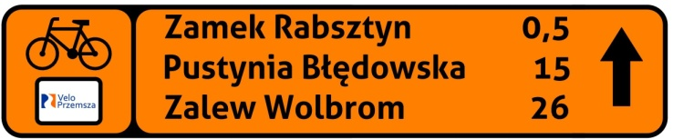

Znak R-4c mający się znaleźć przy szlaku czerwonym w kierunku północnym



Znak R-4c mający się znaleźć przy szlaku czerwonym w kierunku północnym

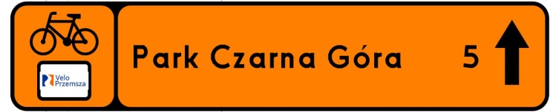

Znak R-4 mający się znaleźć przy szlaku czerwonym w kierunku południowym

* kolorystyka i forma zastosowanego na znakach R-4d powinna odpowiadać następującym parametrom: powinien posiadać rozmiar H=200

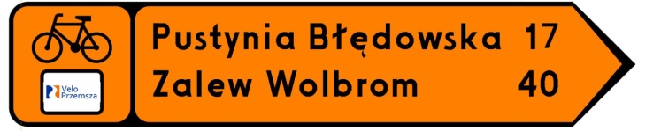

Znak R-4 mający się znaleźć przy szlaku czerwonym w kierunku południowym

Plan rozmieszczenia znaków Organizacji Ruchu

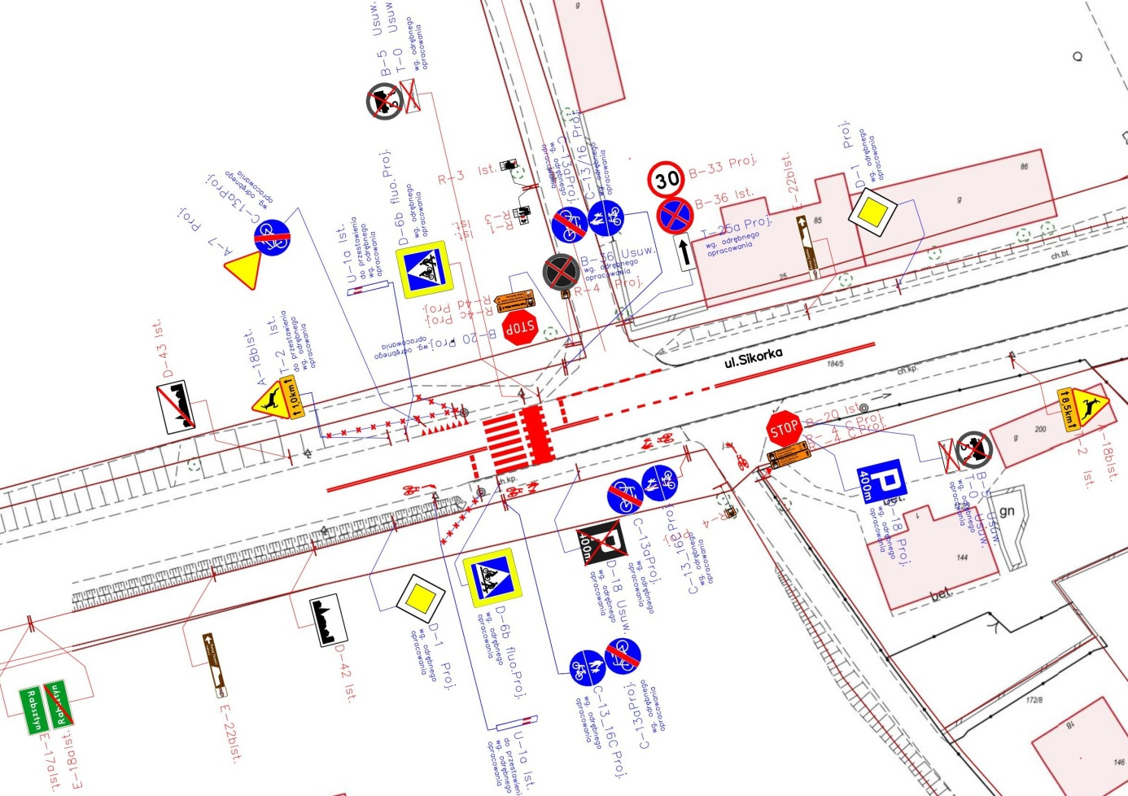

8. TERMIN WPROWADZENIA STAŁEJ ORGANIZACJI RUCHU

Termin wprowadzenia nowej stałej organizacji ruchu przewiduje się do czerwca 2022